|  |
| --- |

**Estándar IEEE para la información**

**Tecnología—Diseño de Sistemas—**

**Descripciones de diseño de software**

**Proyecto: Sistema para la administración de farmacias**

|  |  | JUNIO 2022 |
| --- | --- | --- |



**Plantilla Diseño del Sistema**

1. **Introducción**
   1. **Propósito del sistema.**

Desarrollar un sistema de información destinado al control de inventario de la Droguería José Antonio Galán.

**1.2. Objetivos del diseño**

Como objetivo general el sistema busca desarrollar un sistema de información destinado al control de inventario de la Droguería José Antonio Galán.

Los objetivos específicos del sistema son:

1. Generar reportes de las actualizaciones del inventario y ventas de la farmacia
2. Monitorear y organizar la entrada y salida de productos para ayudar a establecer y mantener una rotación de inventario óptima
3. Gestionar existencias para prevenir pérdidas y aumentos de costos causados por escasez y/o exceso de productos en la farmacia.

**1.3. Definiciones, acrónimos y abreviaturas**

| ***Nombre*** | ***Descripción*** |
| --- | --- |
| **Usuario** | Persona que usará el sistema para gestionar procesos |
| **SIS** | Sistema de Información |
| **ERS** | Especificación de Requisitos Software |
| **RF** | Requerimiento Funcional |
| **RNF** | Requerimiento No Funcional |

**1.4. Referencias**

| **Título del Documento** | **Referencia** |
| --- | --- |
| Standard IEEE 830 - 1998 | IEEE |

**2. Representación de la arquitectura.**

—-----------------------------------------------------------------------------------------------------------

**2.1 Metas y restricciones de la Arquitectura**

*Describir los requisitos y objetivos del software que tienen un impacto significativo sobre la arquitectura; por ejemplo, seguridad, privacidad, portabilidad, distribución, rendimiento, escalabilidad, reutilización.*

**2.2 Reutilización**

*Si se utiliza programación orientada a objetos (OO), se debe proporcionar una ligera visión de cómo puede beneficiar al proyecto la incorporación de componentes reutilizables, frameworks y patrones de diseño.*

1. **Vista lógica**

*Aquí se describe la descomposición funcional de la aplicación basándose en una ordenación lógica de los requisitos de la aplicación. Los aspectos de la aplicación con una funcionalidad similar se deben agrupar en un subsistema. Se deben representar las dependencias entre los subsistemas.*

* 1. **Identificación de Subsistemas**

*Descomponer el sistema en subsistemas funcionales, para realizar esto se deben agrupar las tareas del sistema que presenten propiedades en común y que presten un mismo tipo de servicio o funcionalidad.*

* *Se debe procurar realizar un número pequeño de subsistemas*
* *Cada subsistema debe tener un mecanismo de colaboración con el resto.*
* *Utilizar los diagramas de paquetes para su representación*
* *Al interior de cada paquete se puede incorporar las clases que lo componen*
  1. **Estructuración por capas.**

*Una vez que se han determinado los subsistemas, agruparlos mediante una estructuración por capas, donde cada una determina un nivel de abstracción.*

* *Determinar el número de capas a implementar, acorde con el sistema*
* *Nombrar cada capa y definir su funcionalidad*
* *Asignar los subsistemas / paquetes /clases que corresponden con cada capa*
* *Se pueden utilizar diagramas de paquetes*

*—-----------—-------------------------------------------------------------------------------------------------------*

* 1. **Diagrama de Clases del diseño**

El Sistema Quickness Vitality se construye para la administración del inventario de la farmacia José Antonio Galán la cual está ubicada en la localidad de Bosa.

Este sistema de información tendrá cómo finalidad ser de gran ayuda para el administrador y auxiliar(empleado) mejorando así los procesos que antes se realizaban de forma manual, el sistemas les permitirá reducir tiempo garantizando que sea rápido y eficaz.

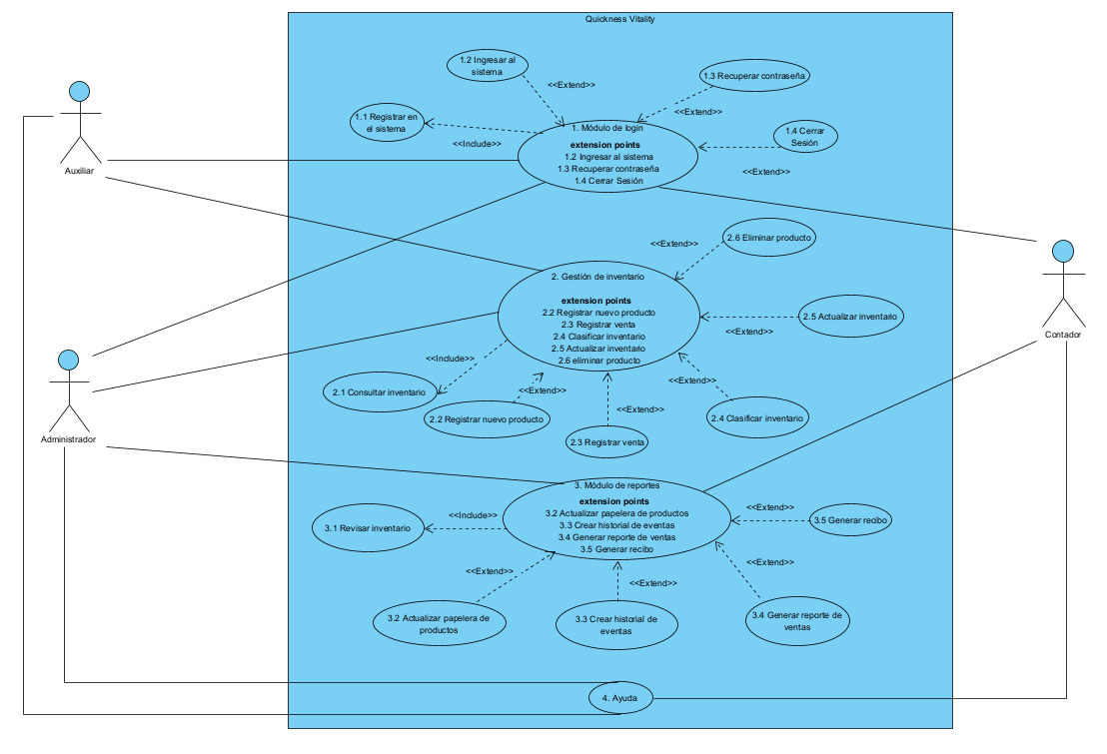

El diagrama cuenta con tres actores el auxiliar, administrador y contador, cada uno con acceso restringido a los módulos del sistema. El ingreso se realiza mediante una contraseña de acceso al sistema.

—---------------------------------------------------------------------------------------------------------------

1. **Vista del proceso**

*Describe la descomposición del sistema en procesos, se debe representar la información solicitada utilizando diagramas de secuencia para tres de los casos de uso más representativos del negocio.*

* 1. **Diagramas de secuencia**

*Se debe representar la información solicitada utilizando diagramas de secuencia específicos del proyecto (diagramas de interacción de objetos), preferiblemente utilizando la notación UML. Donde sea posible, los diagramas explican el proceso de interacción requerido por los casos de uso principales.*

—---------------------------------------------------------------------------------------------------------------------

1. **Vista de datos**

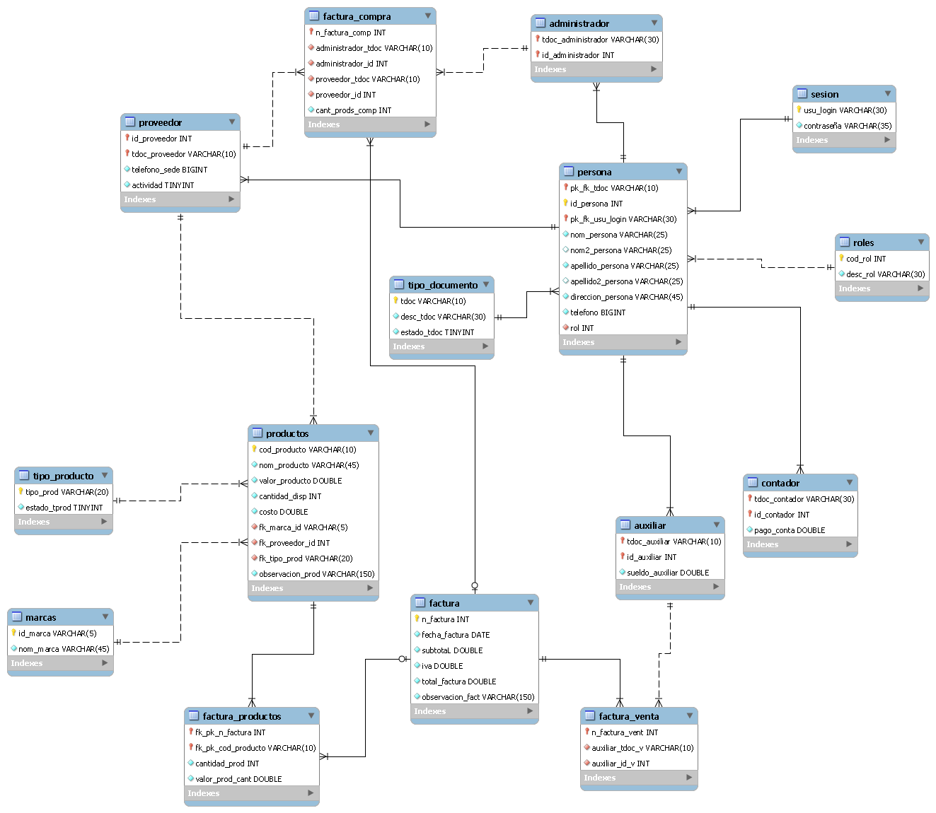

* 1. **Modelo de datos**

**

* 1. **Diccionario de datos**

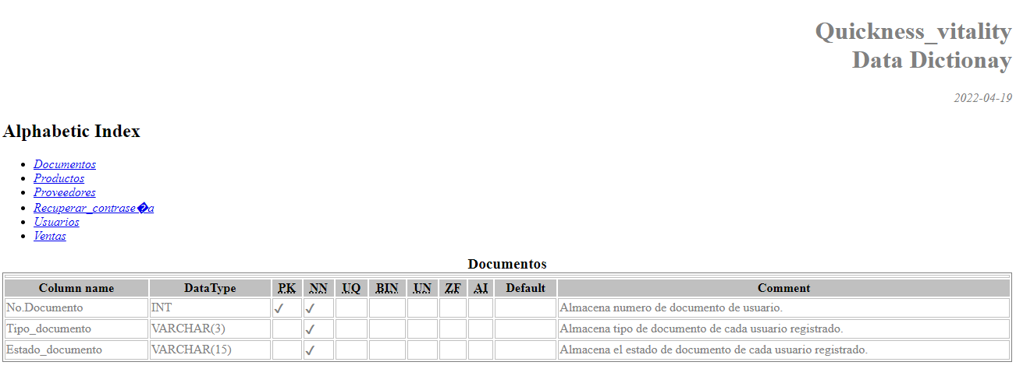

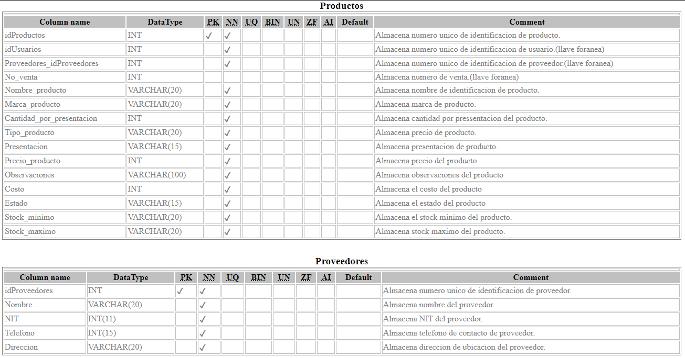

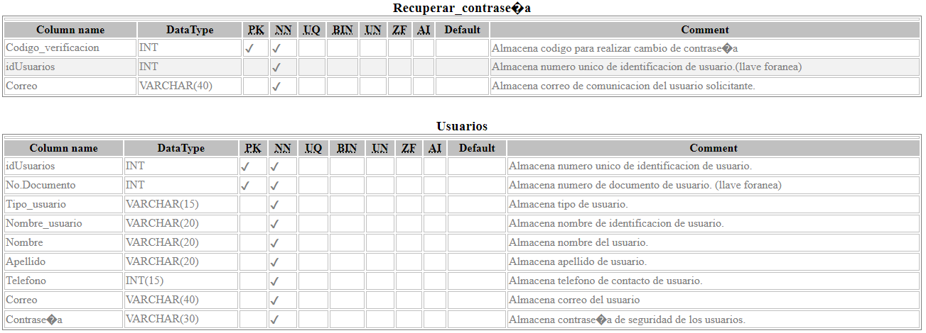

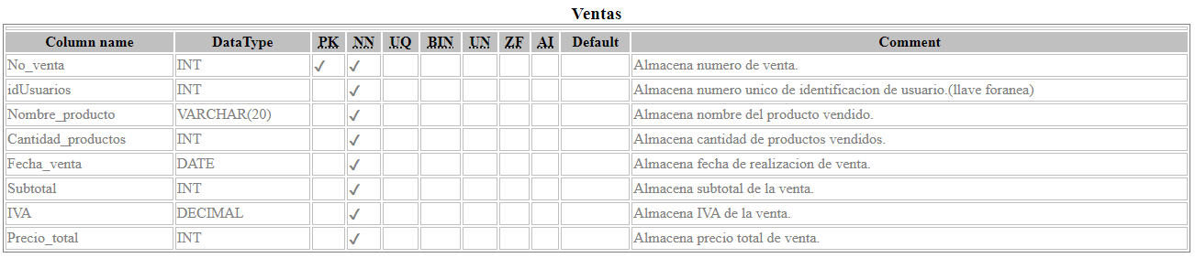

1. **Vista de Interacción**

El usuario interactúa por medio del login, se registra e inicia sesión según su rol

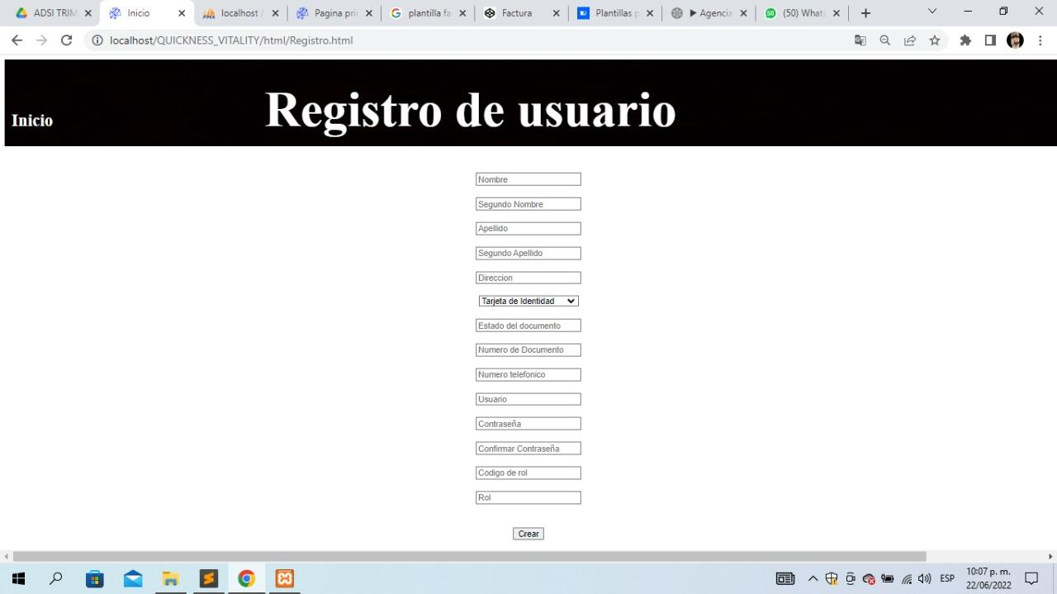

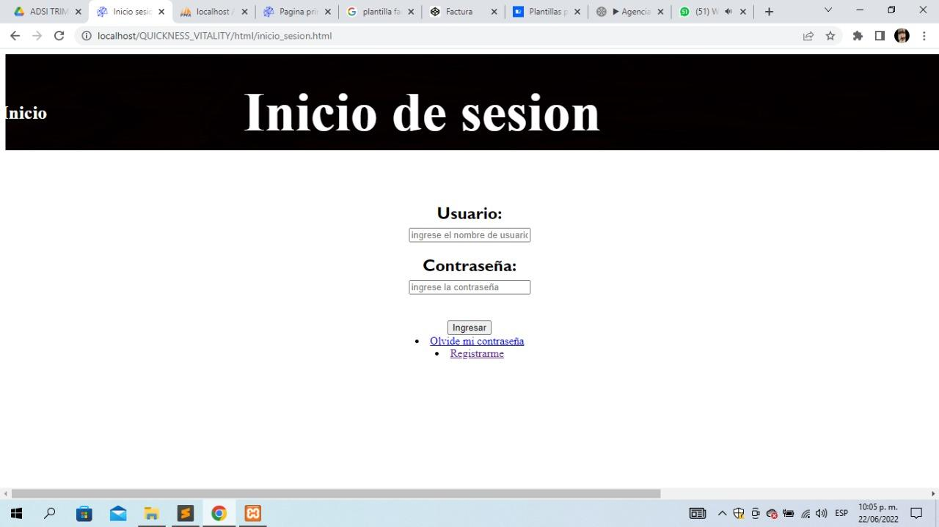

El usuario ingresa y administra la información de productos nuevos y existentes

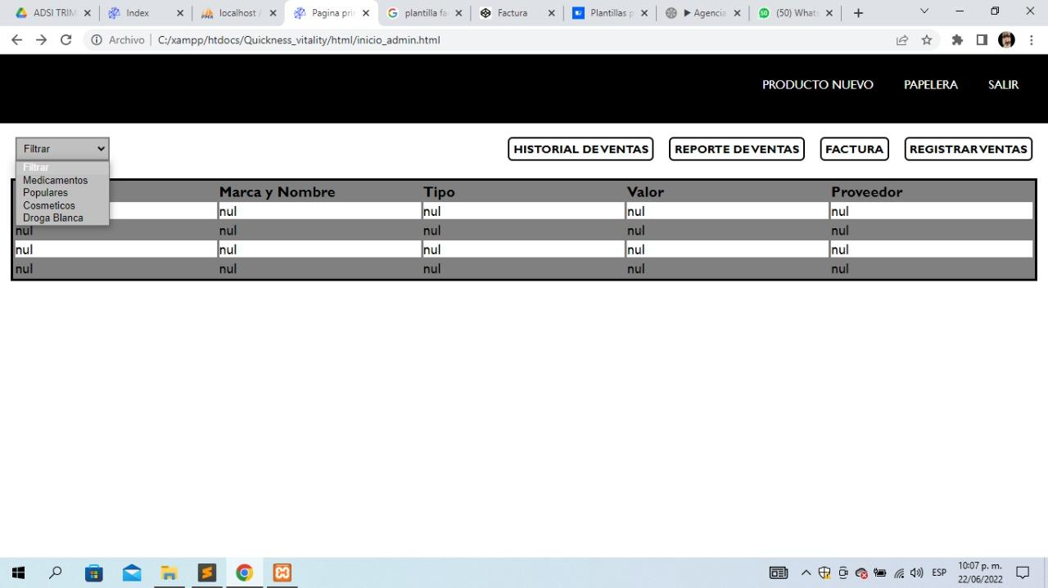

El usuario podrá observar el historial de ventas realizadas en el lapso de tiempo que elija

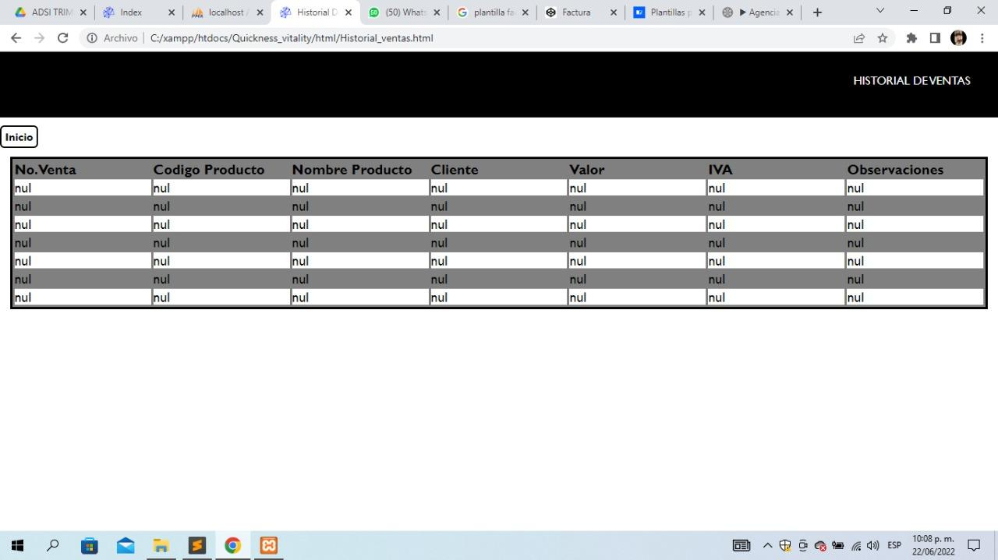

El usuario podrá registrar las facturas de los productos pedidos a los proveedores

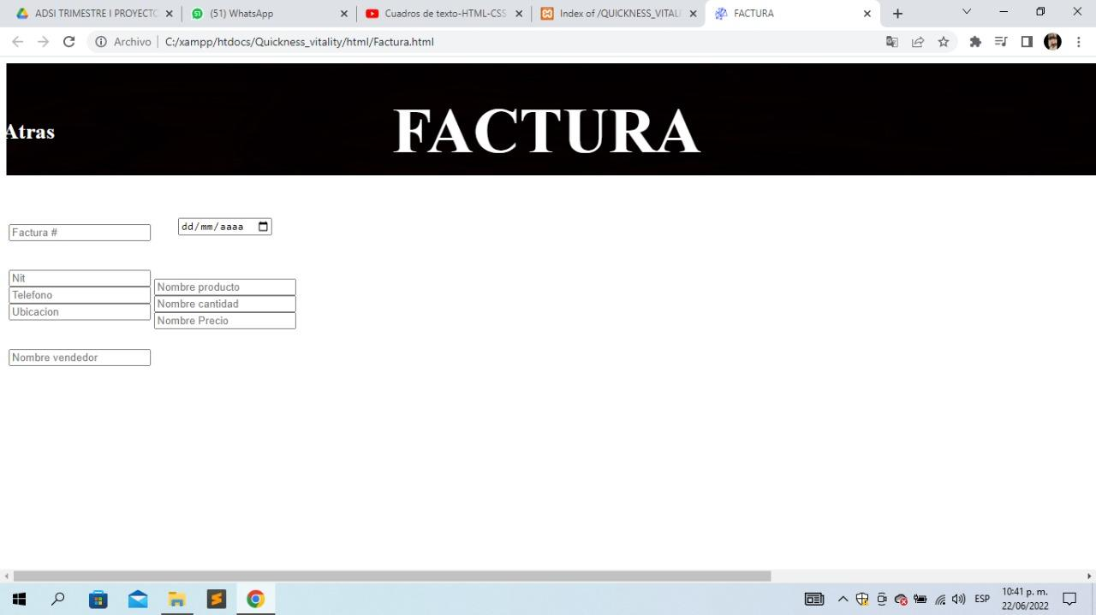

* 1. **Interfaces de Usuario.**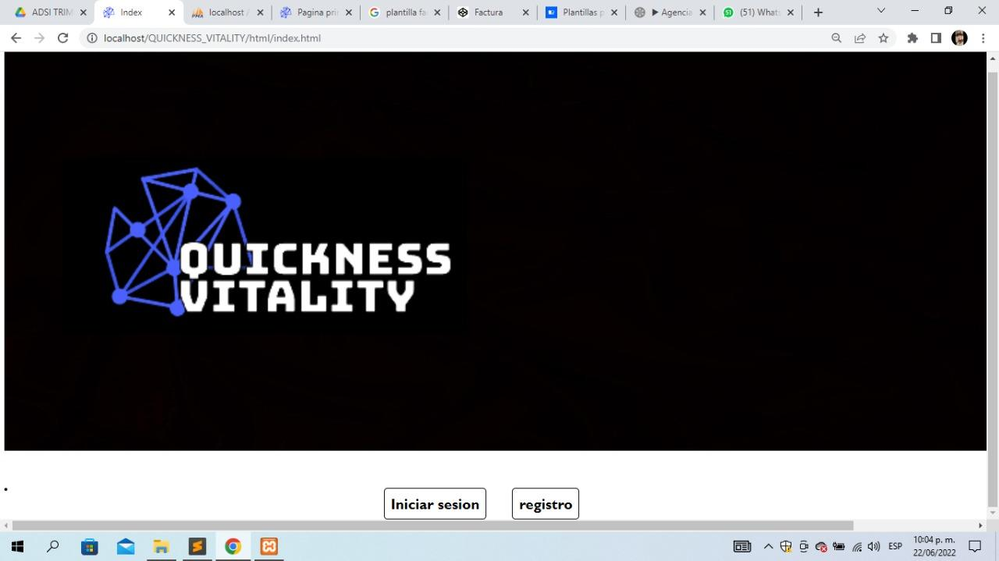

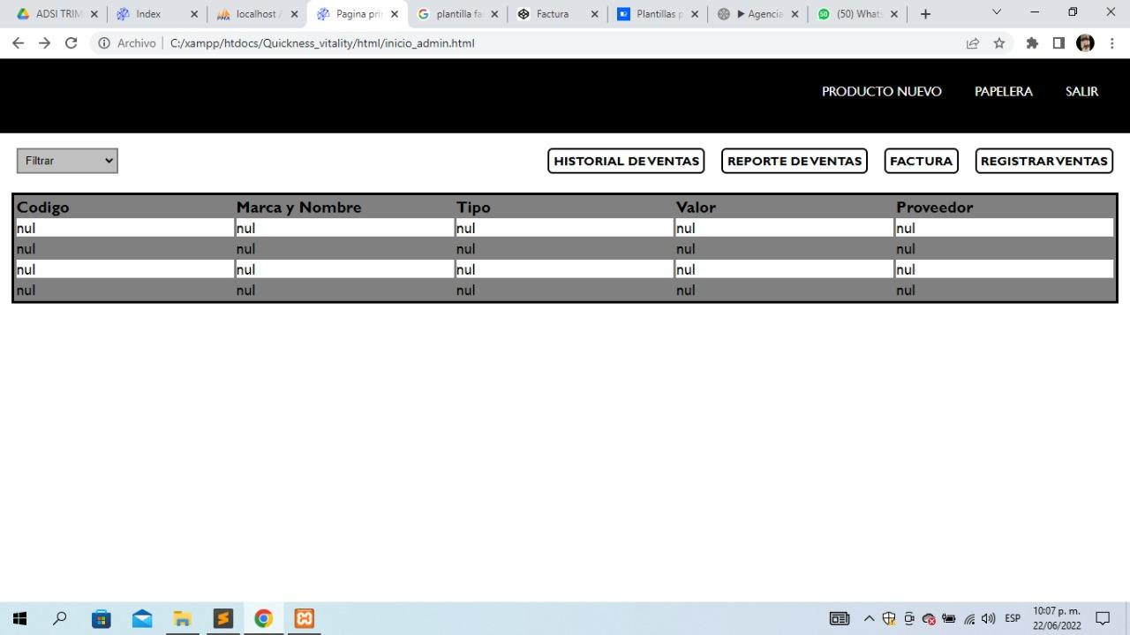





—---------------------------------------------------------------------------------------------------------------------

* 1. **Mapa de Navegación**

*Presenta la estructura global de navegación de la aplicación.*

—---------------------------------------------------------------------------------------------------------------------

1. **Vista de seguridad**



*El usuario inicia sesión con un registro previo en donde se le almacenó la información que brindó y los datos que almacene en el sistema de información quedarán guardados solamente para ese usuario.*

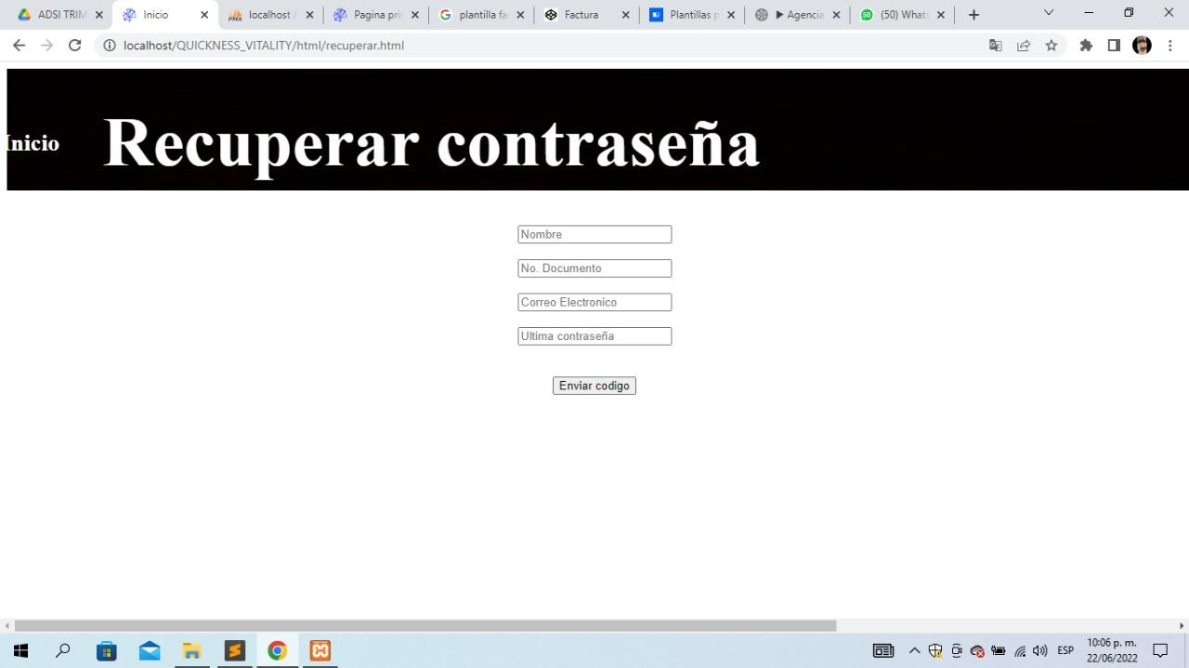

*En dado caso de que al usuario se le olvide la contraseña, hay una opción de respaldo en la cual se verifican los datos y en caso de ser correctos se abren a la posibilidad de crear una nueva contraseña.*

1. **Vista de Implementación (página web)**

*Describe la estructura general del modelo de implementación y la descomposición del sistema.*

* 1. **Herramientas de Desarrollo e implementación (cuadrito especificación ficha técnica)**

*Describe las herramientas tecnológicas que se deben utilizar para el desarrollo del sistema, incluye: IDE, Lenguaje de Programación, base de datos, framework, etc. Además el software que se requiere para su ejecución y puesta en marcha: servidor de aplicaciones/web, Sistema de base de datos, Librerias, plugins, etc.*

—---------------------------------------------------------------------------------------------------------------------

* 1. **Paquetes/Componentes**

*Describir el modo principal de comunicación entre los procesos del sistema operativo. Incluir diagramas de componentes.*

—---------------------------------------------------------------------------------------------------------------------

* 1. Despliegue

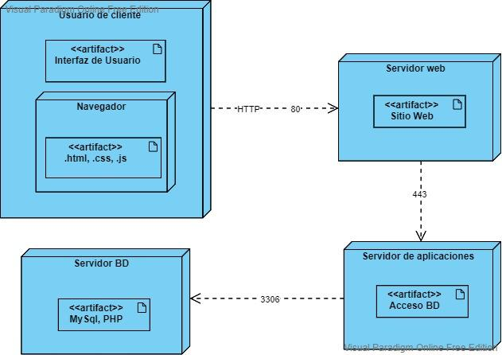

* 1. Vista de Administración (administrador, crud, pqr)

*Describe las distintas opciones de la administración del software.*